Федеральное государственное автономное образовательное
учреждение высшего образования
Национальный исследовательский университет ИТМО

Факультет программной инженерии и компьютерной техники
Направление подготовки 09.03.01
Информатика и вычислительная техника
Дисциплина «Компьютерные сети»

Отчет по лабораторной работе №1
«Моделирование компьютерных сетей в среде NetEmul»

Студент:
Чураков Александр Алексеевич,
группа P3331

Преподаватель:
Алиев Тауфик Измайлович

г. Санкт-Петербург, 2025 г.
Оглавление
Цель работы 2
Вариант лабораторной работы 2
Этап 1. Простейшая сеть из двух компьютеров 2
Построение сети 2
Настройка сети 3
Анализ таблиц маршрутизации и ARP-таблиц 4
Тестирование сети 5
Выводы 6
Этап 2. Линейная сеть из трех компьютеров 7
Построение сети 7
Настройка сети 7
Анализ таблиц маршрутизации и ARP-таблиц 7
Выводы 12
Этап 3. Полносвязная сеть из трёх компьютеров 13
Построение сети 13
Анализ таблиц маршрутизации и ARP-таблиц 14
Выводы 15
Вывод 16

Цель работы
Целью данной лабораторной работы, выполняемой в среде моделирования NetEmul, является рассмотрение и изучение теоретических и практических основ настройки сетевого оборудования компьютерных сетей, методов передачи данных в локальных и глобальных вычислительных сетях, а также принципов реализации основных протоколов в процессе функционирования сети.

Вариант лабораторной работы
- Мои данные: Группа Р3331 (значит Н = 31), Фамилия Чураков (8 букв: Ф = 8), Имя Александр (9 букв: И = 9), Отчество Алексеевич (10 букв: О = 10).
- Правило формирования: (192 + Н + О).(Ф + Н).(И + Н).(Ф + И)

Адрес IPv4: 233.39.40.17

- Пул адресов для первой сети (этапы 1 и 2): 233.39.40.17, 233.39.40.18, 233.39.40.19 (и далее по необходимости).

Этап 1. Простейшая сеть из двух компьютеров

Построение сети
На первом этапе была построена сеть, состоящая из двух компьютеров, соединенных друг с другом.

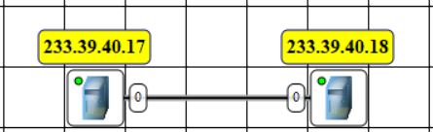
Рис 1.1: Схема сети из двух компьютеров

Настройка сети
Каждому компьютеру были назначены IP-адреса:
● PC1: 233.39.40.17
● PC2: 233.39.40.18
После назначения IP-адресов автоматически сформировались записи в ARP-таблицах. Эти таблицы используются для сопоставления IP-адресов с MAC-адресами сетевых адаптеров.

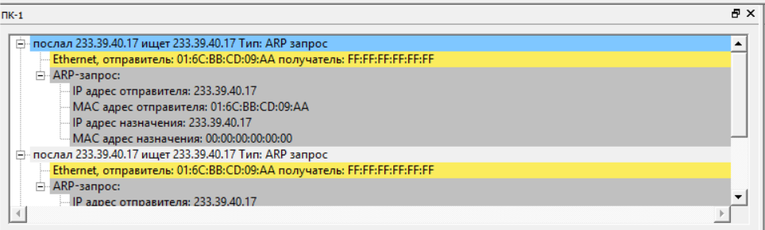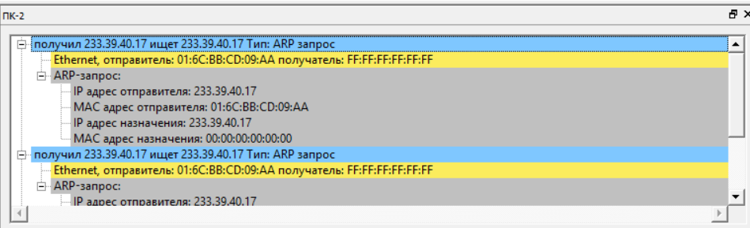
Рис 1.2: ARP-запросы в сети

Анализ таблиц маршрутизации и ARP-таблиц
При анализе таблиц маршрутизации было установлено:
- Каждый компьютер имеет маршрут по умолчанию для своей подсети.
- В ARP-таблицах появились записи с MAC-адресами соседних узлов.
Анализ: ARP-таблица содержит записи о соответствии IP-адресов MAC-адресам, что позволяет компьютерам находить друг друга в сети. Если компьютеру нужно отправить пакет, он сначала выполняет ARP-запрос, чтобы узнать MAC-адрес получателя.

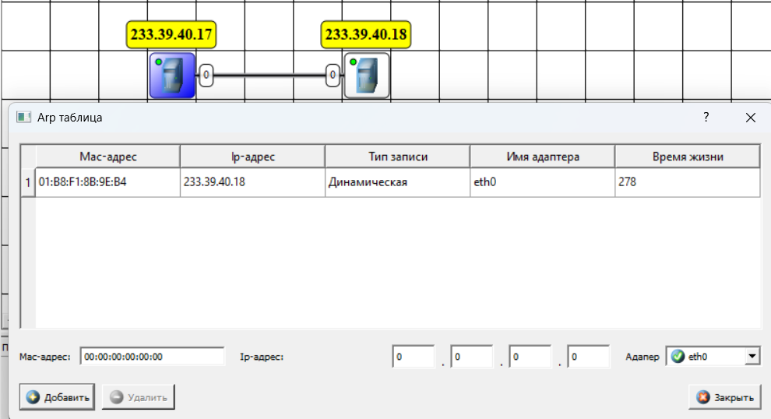
Рис 1.3: ARP-таблица PC1
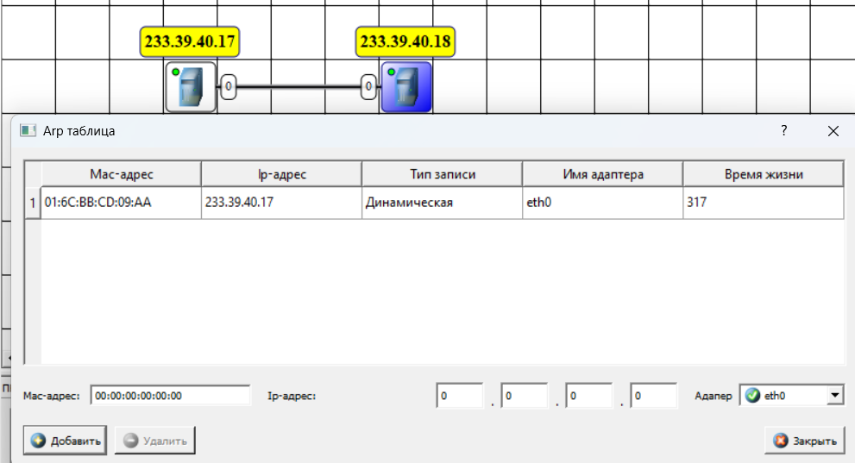
Рис 1.4: ARP-таблица PC2

Тестирование сети
Для проверки работоспособности сети был выполнен тест передачи UDP-пакетов. Анализ: перед отправкой пакета инициируется ARP-запрос, если MAC-адрес получателя неизвестен. UDP-пакеты передаются напрямую, так как оба компьютера находятся в одной подсети.
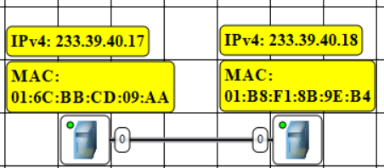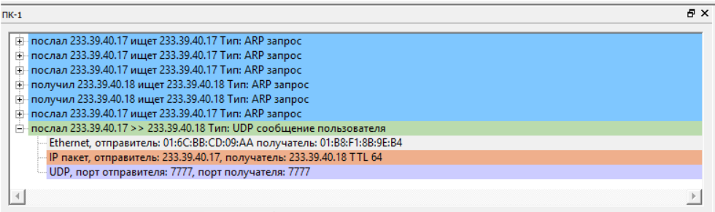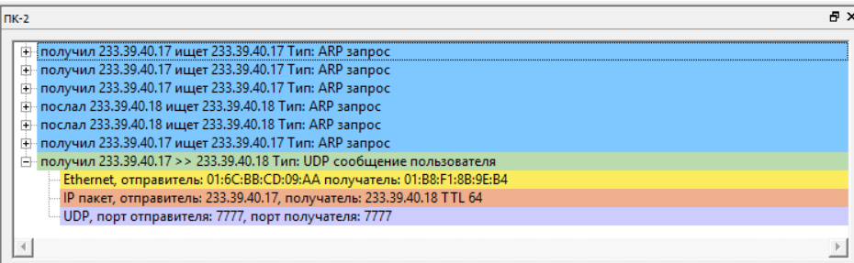
Рис 1.5: Передача UDP-пакетов

Выводы
Изучены механизмы работы ARP-протокола. Определены принципы маршрутизации внутри локальной сети. Проверена успешность передачи данных по UDP.

Этап 2. Линейная сеть из трех компьютеров

Построение сети
На втором этапе к сети был добавлен третий компьютер, который был соединён с одним из двух существующих узлов.

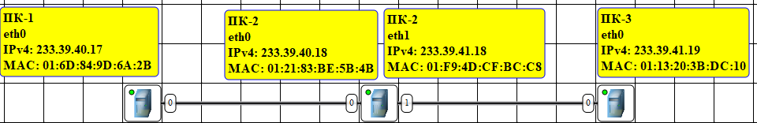
Рис 2.1: Схема линейной сети из трёх компьютеров

Настройка сети
После назначения IP-адреса начинаем передавать ARP-запросы, чтобы определить соответствия между IP- и MAC-адресами другого компьютера в сети.

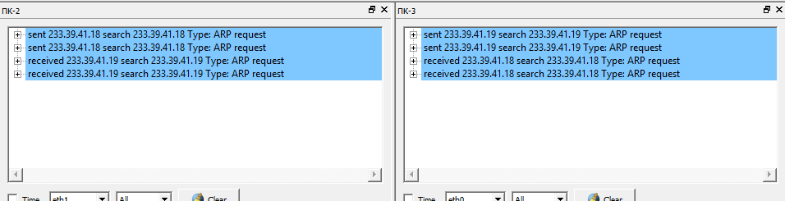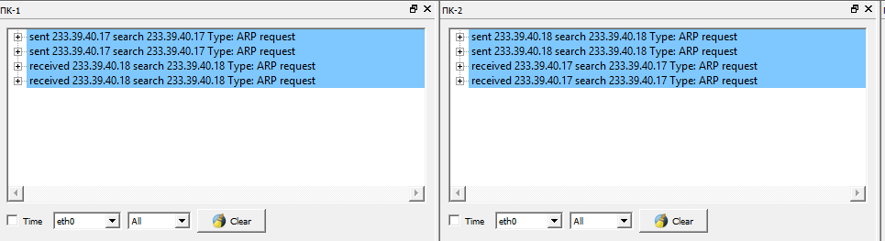
Рис 2.2: ARP-запросы в сети

Анализ таблиц маршрутизации и ARP-таблиц
После добавления третьего компьютера изменилось содержимое таблиц маршрутизации:
- Центральный узел теперь должен пересылать пакеты между двумя соседями.
- В ARP-таблицах появились новые записи о MAC-адресах новых узлов.
- Маршрутизация между PC1 и PC3 требует передачи данных через PC2.
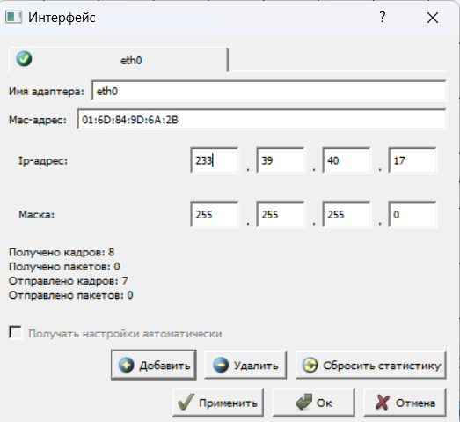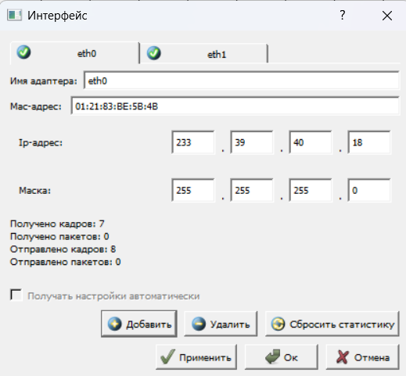

Рис 2.3: eth0 в PC1 Рис 2.4: eth0 в PC2

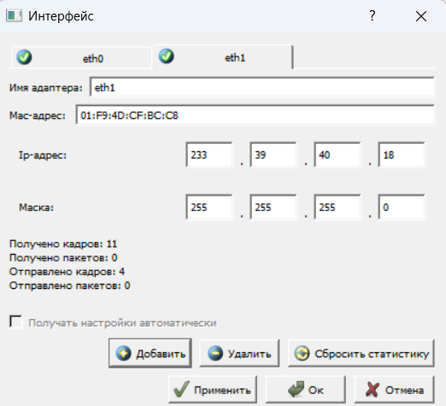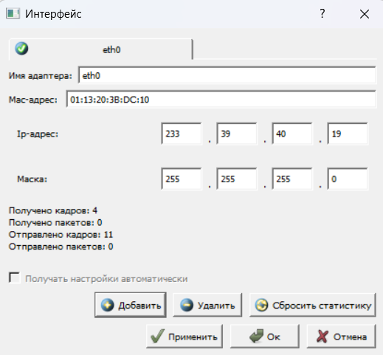

Рис 2.5: eth1 в PC2 Рис 2.6: eth0 в PC3

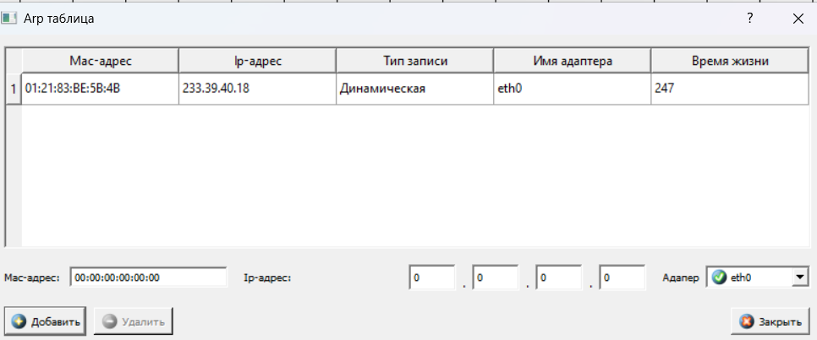
Рис 2.7: ARP-таблица PC1

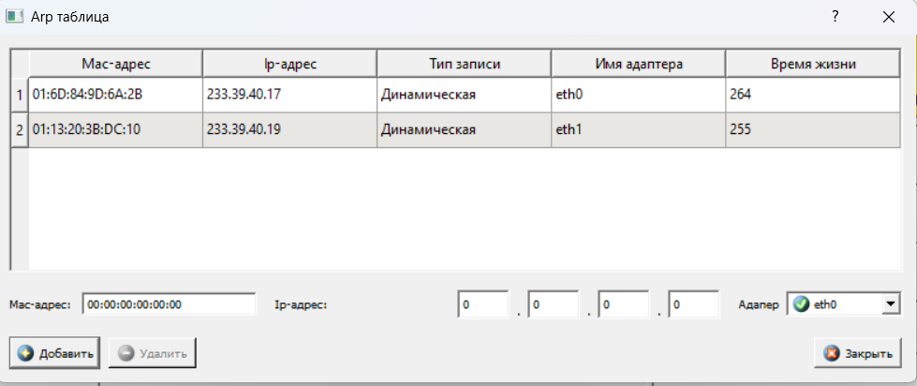
Рис 2.8: ARP-таблица PC2

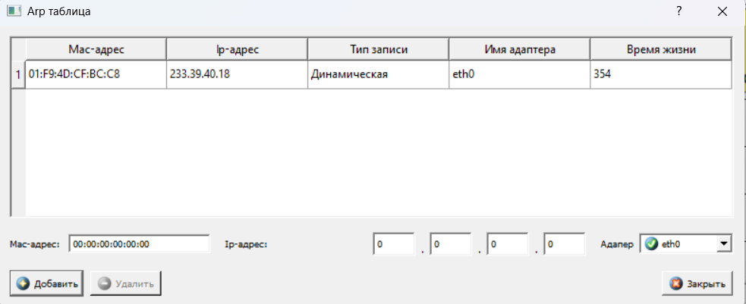
Рис 2.9: ARP-таблица PC3

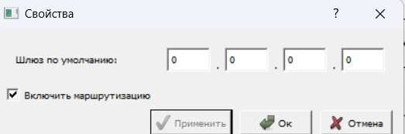
Рис 2.10: Свойства PC2

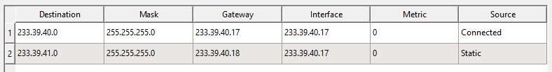
Рис 2.11: Таблица маршрутизации PC1
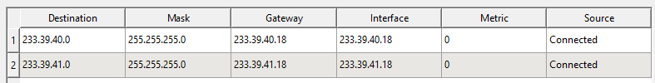
Рис 2.12: Таблица маршрутизации PC2
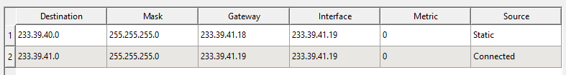
Рис 2.13: Таблица маршрутизации PC3
Тестирование сети
Был проведён тест отправки UDP-пакетов между разными узлами сети. Пакеты между ПК1 и ПК3 проходили через ПК2.

Ethernet: MAC-адреса получателя и отправителя, IP: IP-адреса получателя и отправителя,
UDP: порты получателя и отправителя

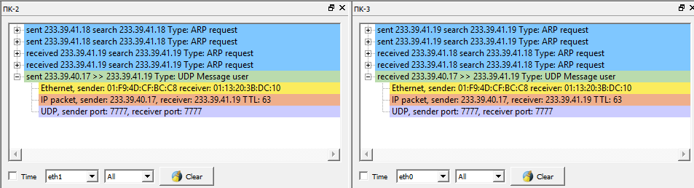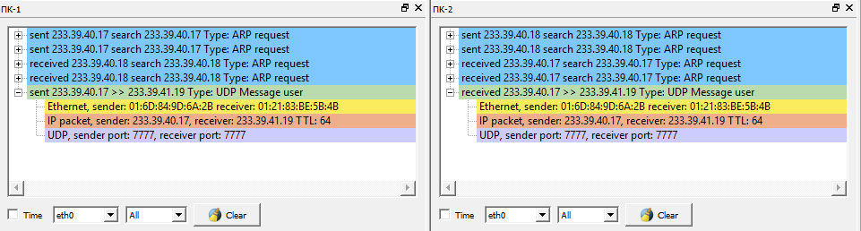
Рис 2.14: Передача UDP-пакетов

Выводы
- Центральный узел играет роль маршрутизатора для трафика между удалёнными узлами.
- Таблицы маршрутизации на каждом устройстве адаптируются к новой конфигурации.
- В ARP-таблицах сохраняются записи о MAC-адресах всех узлов.

Этап 3. Полносвязная сеть из трёх компьютеров

Построение сети
На третьем этапе была сформирована полносвязная сеть, в которой каждый узел соединен с каждым другим узлом.

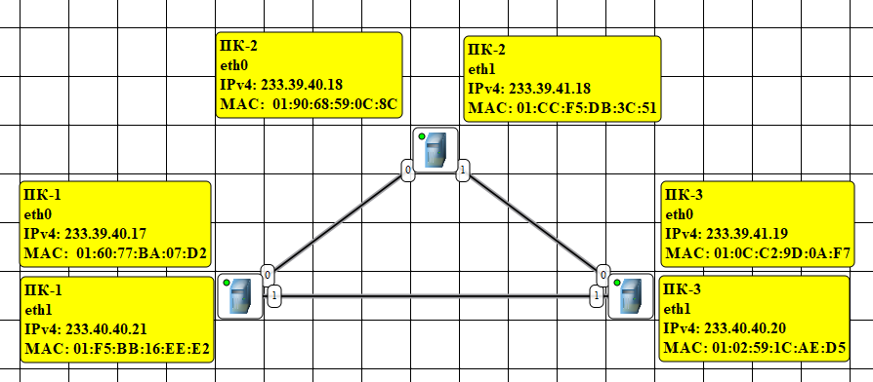
Рис 3.1: Схема полносвязной сети из трех компьютеров

Настройка сети
После назначения IP-адреса начинаем передавать ARP-запросы, чтобы определить соответствия между IP- и MAC-адресами другого компьютера в сети.

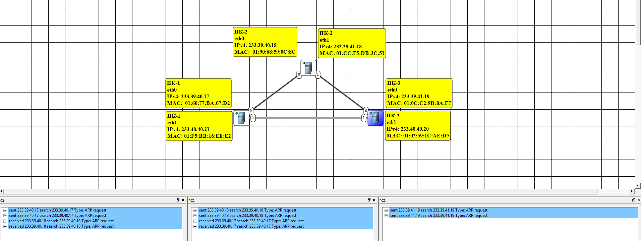
Рис 3.2: ARP-запросы в сети

Анализ таблиц маршрутизации и ARP-таблиц
Теперь каждый компьютер имеет несколько возможных маршрутов:
- Маршруты строятся по кратчайшему пути.
- Таблицы маршрутизации содержат альтернативные маршруты.
- Пакеты могут передаваться разными путями в зависимости от доступности узлов.

Тестирование сети
Анализ передачи UDP-пакетов показал, что сеть может автоматически перенаправлять трафик, если один из узлов выходит из строя.

Ethernet: MAC-адреса получателя и отправителя, IP: IP-адреса получателя и отправителя,
UDP: порты получателя и отправителя.

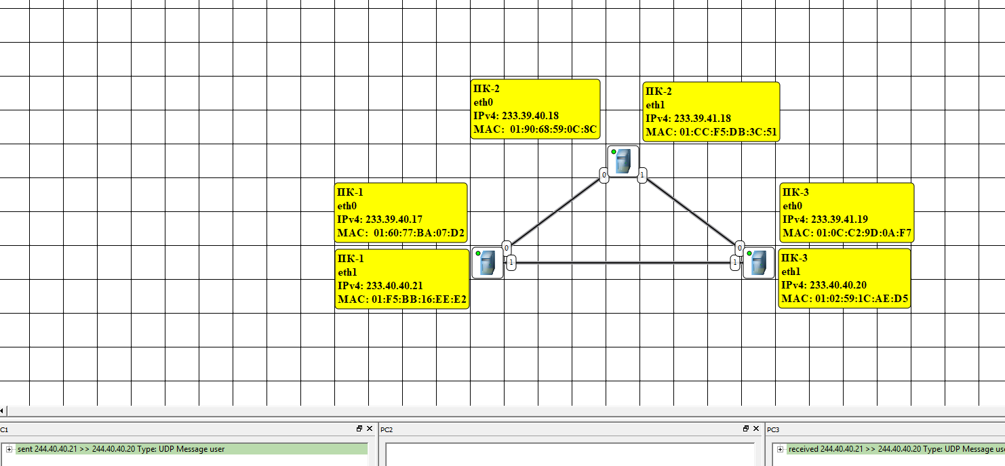
Рис 3.3: Передача UDP-пакетов от PC1 к PC3

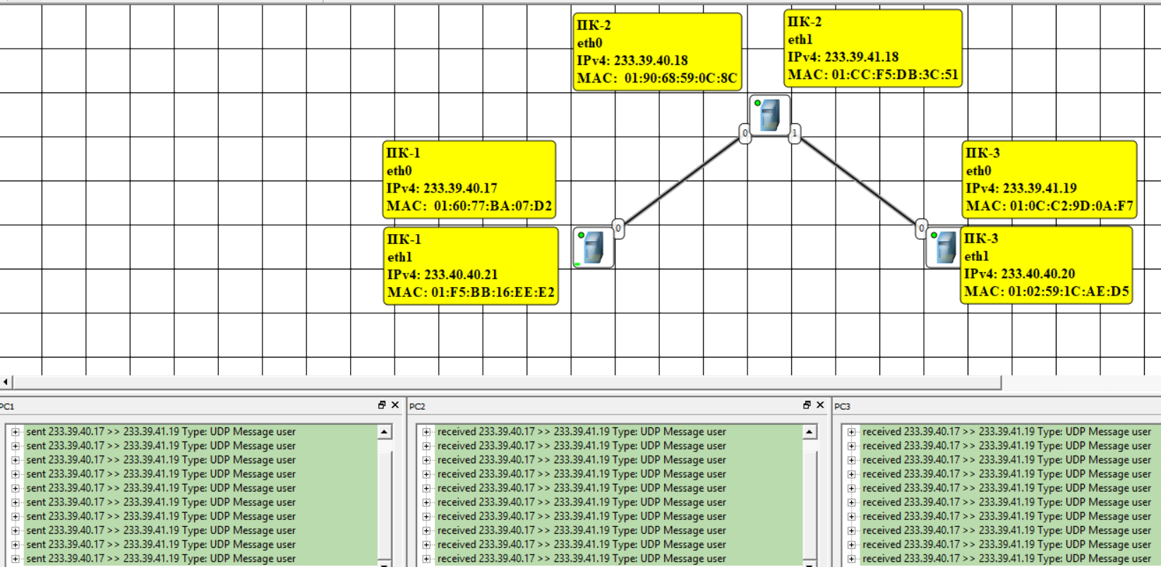
Рис 3.4: Передача UDP-пакетов от PC1 к PC3 при отсутствии прямого соединения между ними

Выводы
- Полносвязная сеть обеспечивает высокую отказоустойчивость.
- В таблицах маршрутизации появились избыточные маршруты.
- Сеть выбирает наиболее эффективный маршрут для передачи данных.

Вывод

В ходе выполнения данной лабораторной работы я наглядно изучил, как работают локальные сети различных конфигураций. Познакомился с ошибками, которые могут в них возникать, а также с процессом формирования основных таблиц (ARP) для доставки пакетов нужному адресату и оптимизации процесса. Проанализировано влияние топологии сети на маршрутизацию данных. Работа выполнена успешно, все цели достигнуты.

